Analiza e realizimit të shpenzimeve buxhetore për periudhën Janar – Mars 2014

Në zbatim të Ligjit Nr. 9936, datë 26.06.2008 “Për menaxhimin e sistemit buxhetor në Republikën e Shqipërisë”, Ligjit Nr. 185/2013, datë 28.12.2013 “Për buxhetin e vitit 2014”, Udhëzimit Nr. 2, datë
6.02.2012 “Për procedurat standarde të zbatimit të Buxhetit” dhe Udhëzimit Nr. 1/1, datë 19.02.2013 të Ministrisë së Financave “Për zbatimin e buxhetit të vitit 2013”; paraqesim analizën e realizimit të shpenzimeve buxhetore për periudhën Janar – Mars 2014, e cila shoqëron raportet e Monitorimit , për këtë periudhë..
Në zbatim të Ligjit Nr. 185/2013, datë 28.12.2013 “Për buxhetin e vitit 2014”, detajimi i buxhetit për institucionin tonë për vitin 2014 paraqitet si më poshtë:
Enti Qeverisjes | Ministria e Linjes | Kod Institucioni | Emertimi I Institucionit | Kapitulli | Programi | Llogaria ekonomike | Kodi deges thesarit | Debiti | Emertimi I projektit
 | Programi I veprimtarise ligjvenese
001 | 02 | 1002001 | Kuvendi Shqiperise | 01 | 01120 | 6000000 | 3535 | 302,000,000 | PAGAT
001 | 02 | 1002001 | Kuvendi Shqiperise | 01 | 01120 | 6010000 | 3535 | 45,000,000 | KONTRIBUTI I SIGURIMEVE SHOQERORE
001 | 02 | 1002001 | Kuvendi Shqiperise | 01 | 01120 | 6020000 | 3535 | 296,500,000 | MALLRA & SHERBIME
001 | 02 | 1002001 | Kuvendi Shqiperise | 01 | 01120 | 6050000 | 3535 | 12,000,000 | TRANSFERTA KORRENTE TE HUAJA
 |  |  |  |  |  |  |  | 655,500,000
 | Planifikim, menaxhim, administrim
001 | 02 | 1002001 | Kuvendi Shqiperise | 01 | 01110 | 6000000 | 3535 | 218,000,000 | PAGAT
001 | 02 | 1002001 | Kuvendi Shqiperise | 01 | 01110 | 6010000 | 3535 | 35,000,000 | KONTRIBUTI I SIGURIMEVE SHOQERORE
001 | 02 | 1002001 | Kuvendi Shqiperise | 01 | 01110 | 6020000 | 3535 | 85,000,000 | MALLRA & SHERBIME
001 | 02 | 1002001 | Kuvendi Shqiperise | 01 | 01110 | 6050000 | 3535 | 0 | TRANSFERTA KORRENTE TE HUAJA
 |  |  |  |  |  |  |  | 338,000,000
 |  |  | TOTALI |  |  |  |  | 993,500,000

Në zbatim të udhëzimit Nr 3, datë 17.01.2014 “ Për zbatimin e buxhetit të Vitit 2014 “; VKM-së Nr.91, datë 25.02.2014, është transferuar një fond prej 25 000 000 lekësh nga llogaria 602 e programit buxhetor “Veprimtaria Ligjvënëse” drejt llogarisë 606 të programit buxhetor “Planifikim, Menaxhim dhe Administrim”. Gjithashtu, me kërkesë të Institucionit të Kuvendit, në zbatim të VKM Nr 929 datë 17.11.2010,”Për krijimin dhe përdorimin e fondit të veçantë”, i ndryshuar; u akordua dhe fondi prej 342 500 lekë , për aktivitetin e 8 Marsit.
Pas këtyre ndryshimeve, detajimi i buxhetit vjetor për institucionin tonë, për vitin 2014 paraqitet si më poshtë:

Enti Qeverisjes | Ministria e Linjes | Kod Institucioni | Emertimi I Institucionit | Kapitulli | Programi | Llogaria ekonomike | Kodi deges thesarit | Debiti | Emertimi I projektit
 | Programi I veprimtarise ligjvenese
001 | 02 | 1002001 | Kuvendi Shqiperise | 01 | 01120 | 6000000 | 3535 | 302,000,000 | PAGAT
001 | 02 | 1002001 | Kuvendi Shqiperise | 01 | 01120 | 6010000 | 3535 | 45,000,000 | KONTRIBUTI I SIGURIMEVE SHOQERORE
001 | 02 | 1002001 | Kuvendi Shqiperise | 01 | 01120 | 6020000 | 3535 | 271,500,000 | MALLRA & SHERBIME
001 | 02 | 1002001 | Kuvendi Shqiperise | 01 | 01120 | 6050000 | 3535 | 12,000,000 | TRANSFERTA KORRENTE TE HUAJA
 |  |  |  |  |  |  |  | 630,500,000
 | Planifikim, menaxhim, administrim
001 | 02 | 1002001 | Kuvendi Shqiperise | 01 | 01110 | 6000000 | 3535 | 218,000,000 | PAGAT
001 | 02 | 1002001 | Kuvendi Shqiperise | 01 | 01110 | 6010000 | 3535 | 35,342,500 | KONTRIBUTI I SIGURIMEVE SHOQERORE
001 | 02 | 1002001 | Kuvendi Shqiperise | 01 | 01110 | 6020000 | 3535 | 85,000,000 | MALLRA & SHERBIME
001 | 02 | 1002001 | Kuvendi Shqiperise | 01 | 01110 | 6050000 | 3535 | 0 | TRANSFERTA KORRENTE TE HUAJA
001 | 02 | 1002001 | Kuvendi Shqiperise | 01 | 01110 | 6060000 | 3535 | 25,000,000 | TRANSEFRTA PER BUXHETET FAMILJARE DHE INDIVIDET
 |  |  |  |  |  |  |  | 363,342,500
 |  |  | TOTALI |  |  |  |  | 993,842,500

Realizimi 3 mujor i buxhetit, kundrejt planit vjetor, per shpenzimet operative rezulton në masën 19.6 %, ndersa sipas zerave buxhetore paraqitet ne tabelë:

në 000 lekë
Artikull/Kodi | ZËRAT | Buxheti Viti 2014
Artikull/Kodi | ZËRAT | Plan | Fakt | % realilizmit
600 | Shpenzime për paga | 520,000 | 106,296 | 20
601 | Kontribut sigurimeve shoq. Punëdhënësi | 80,000 | 13,886 | 17.5
602 | Shpenzime operative | 356,843 | 63,604 | 17.8
604 | Pagesë Suplementare | 0 | 0
605 | Transferta Korente të Huaja | 12,000 | 7,407 | 61.6
606 | Tranferta per individe | 25,000 | 3,411 | 13.6
 |  | 993,843 | 194,604 | 19.6
Siç shihet dhe nga tabela e realizimit të shpenzimeve tremujore, shpenzimet e tjera operative janë realizuar në masën 17.8 % të buxhetit vjetor .

Në këtë zë buxhetor ( 602 ), peshën kryesore e zënë :

- Përfitimet financiare të deputetëve ,te realizuara në masën 56.6 % kundrejt totalit (art.602)
- Shpenzimet utilitare që zënë 12.4 % të realizimit të zërit buxhetor 602.
- Ekzekutimi vendimeve gjyqësore 4.7 %
- Udhëtimet e delegacioneve parlamentare 15%
- Shpenzime karburanti 1.6 %
- Shpenzime për mirëmbajtje pajisje zyra ,shtypi i përditshëm, e të tjera 9.7 %

Grafikisht, zeri buxhetor i shpenzimeve te tjera operative paraqitet :
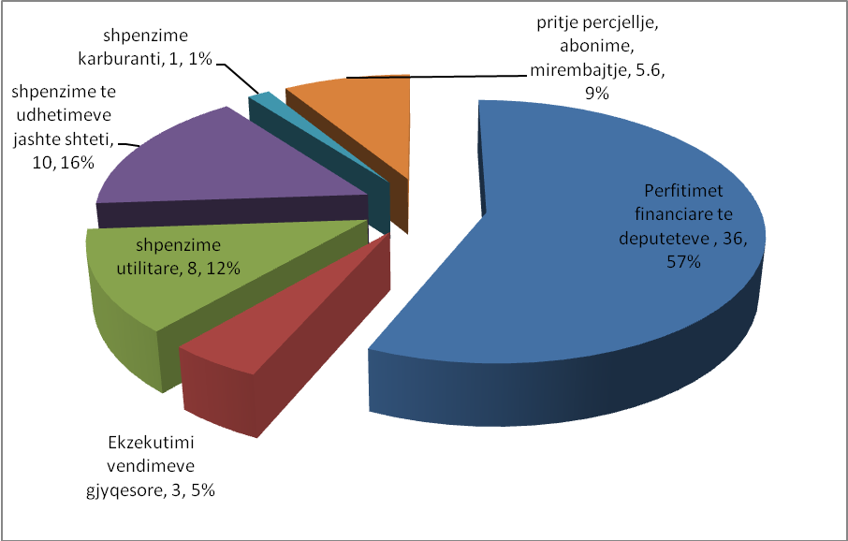

Gjate muajit Janar 2014, pas ndarjes së buxhetit vjetor , administrata e Kuvendit, duke rivlerësuar prioritet , hartoi regjistrin e prokurimeve, duke percaktuar fondet përkatëse, afatet kohore dhe llojet e procedurave që do të ndiqen.
Ky regjistër, i ndarë në prokurime me vlera të vogla, prokurime me vlera të mëdha dhe ato të drejtëpërdrejta, i është përcjellë Strukturave përkatëse në Ministrinë e Financave dhe Agjencinë e Prokurimit Publik.
Gjatë periudhës tremujore, janë hartuar specifikimet teknike, llogaritur fondet limit, dhe kanë filluar procedurat e prokurimit për disa shpenzime, të cilat ose janë në proces vlerësimi ose janë në procesin e lidhjes së kontratave.Këto procedura në proces, i përkasin një vlere totale limit, prej 57 milion lekë.
Përsa i përket projekteve të investimeve, në Institucionin e Kuvendit nuk kanë filluar akoma procedurat e prokurimit, pasi Ministria e Financave , ka ngrirë fondet e akorduar për investime, për vitin 2014, në masën 20 milion lekë, duke prekur fondet e parashikuara për projektet konkrete , ndër të cilët dhe ai i Sistemit Audio Video në katër komisione parlamentare.

